OTTOBRE 2021

TEMPO DEL CREATO - TEMPO SCOUT
MASCI E CANTICO DELLE CREATURE #1

dal Salmo 24 (23)
Del Signore è la terra e quanto contiene, l’universo e i suoi abitanti.
E’ lui che l’ha fondata sui mari, e sui fiumi l’ha stabilita.

Dal Salmo 18
I cieli narrano la gloria di Dio, e l’opera delle sue mani annunzia il firmamento.
Il giorno al giorno ne affida il messaggio e la notte alla notte ne trasmette notizia.
Non è linguaggio e non sono parole, di cui non si oda il suono.
Per tutta la terra si diffonde la loro voce e ai confini del mondo la loro parola.
Là pose una tenda per il sole che esce come sposo dalla stanza nuziale, esulta come prode che percorre la via.
Egli sorge da un estremo del cielo e la sua corsa raggiunge l’altro estremo: nulla si sottrae al suo calore.

CANTICO DELLE CREATURE
Altissimu, onnipotente, bon Signore, tue so’ le laude, la gloria e ’honore et onne benedictione.
Ad te solo, Altissimo, se konfàno et nullu homo ène dignu te mentovare.
Laudato sie mi’ Signore, cum tucte le tue creature, spetialmente messor lo frate sole, lo qual è iorno, et allumini noi per lui. Et ellu è bellu e radiante cum grande splendore, de te, Altissimo, porta significatione.
Laudato si’, mi’ Signore, per sora luna e le stelle, in celu l’ài formate clarite et pretiose et belle.
Laudato si’, mi’ Signore, per frate vento et per aere et nubilo et sereno et onne tempo, per lo quale a le tue creature dài sustentamento.
Laudato si’, mi’ Signore, per sor’aqua, la quale è multo utile et humile et pretiosa et casta.
Laudato si’, mi’ Signore, per frate focu, per lo quale ennallumini la nocte, et ello è bello et iocundo et robustoso et forte.
Laudato si’, mi’ Signore, per sora nostra matre terra, la quale ne sustenta et governa, et produce diversi fructi con coloriti flori et herba.
Laudato si’, mi’ Signore, per quelli ke perdonano per lo tuo amore, et sostengo infirmitate et tribulatione.
Beati quelli che ’l sosterrano in pace, ca da te, Altissimo, sirano incoronati.
Laudato si’ mi’ Signore per sora nostra morte corporale, da la quale nullu homo vivente pò scappare: guai a quelli che morrano ne le peccata mortali;
Beati quelli che trovarà ne le tue santissime voluntati, ka la morte secunda no ’l farrà male.
Laudate et benedicete mi’ Signore’ et ringratiate et serviateli cum grande humilitate
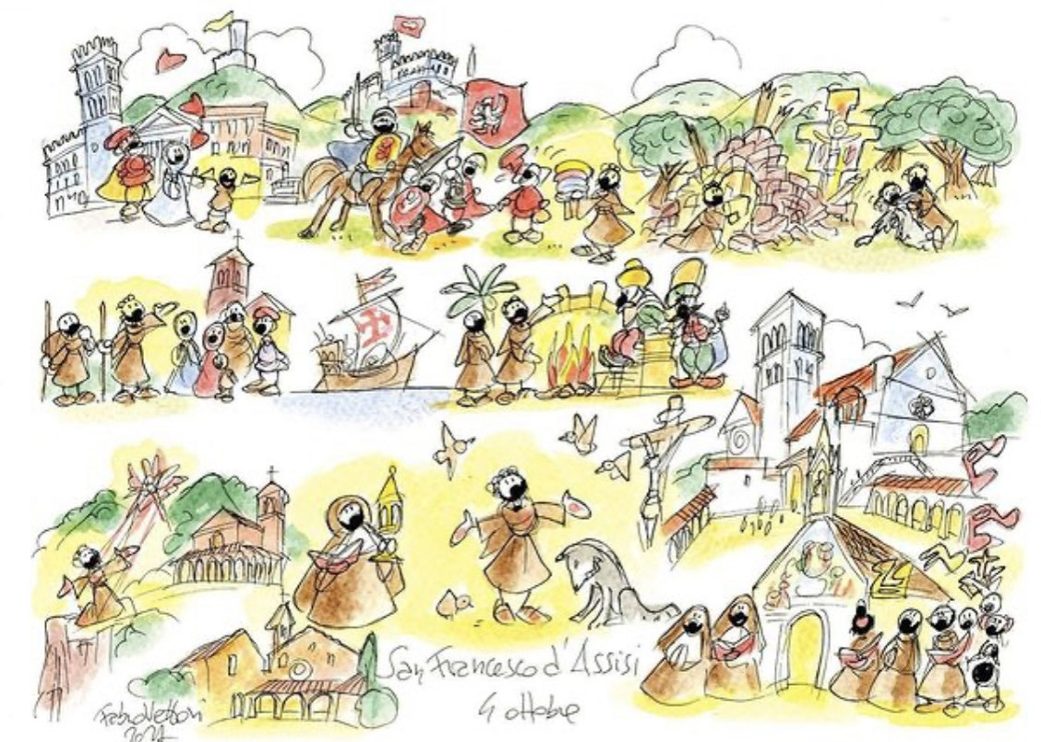
LA VOCE SCOUT
La nostra Legge al sesto articolo cosi recita:
“LA GUIDA E LO SCOUT AMANO E RISPETTANO LA NATURA”.

«Gli occhi della maggioranza dei ragazzi non sono aperti: al Capo è riservata la gioia di compiere questa nobile operazione. Una volta che il germe della scienza dei boschi è presente nella mente del ragazzo, l’osservazione, la memoria e la deduzione si sviluppano automaticamente e diventano parte del suo carattere».
(B.P., Libro dei Capi, pag. 72)

IMPEGNO E VERIFICA
In questo nuovo anno associativo impegniamoci a:
meditare, pregare e vivere il Cantico delle Creature di San Francesco d’Assisi.

Lui non è semplicemente patrono degli ecologisti. Il suo amore per il creato era dovuto innanzitutto a un atto di fede, scorgeva in ogni essere animato e inanimato il volto di Dio. Tutto è dono di Dio. Il suo Cantico è frutto della grazia divina operante in lui.
Affidiamo alla protezione del Poverello di Assisi, tutti quegli “uomini di buona volontà”, perseveranti nella missione della preservazione dell’Ambiente.

“Lasciamo il mondo un po’ migliore di come lo abbiamo trovato” ci ha insegnato B.P.
Questo il nostro grande impegno per questo nuovo anno.

